Vi tenkte å servere reker på neste medlemsmøte 11. februar og må da ha påmelding
Velkommen til medlemsmøte
med reker
Vennligst ring inn din påmelding til:
Kirsten på telefon 993 08 963
Eller send en mail til Magel
på magel@getmail.no

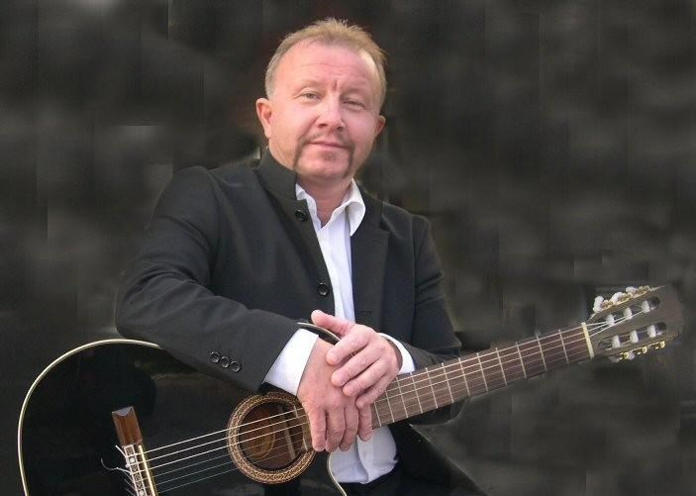
Påmeldingsfristen er 31. januar 2020
Palle Wagnberg vil underholde oss denne kvelden

Menyen denne gang er selvfølgelig reker med tilbehør,
og en øl pr kuvert

Arne vil som vanlig starte med et lite møte og det blir en kort orientering fra FSF sentralt av nestleder Per Arne Wolden

Inngang kr. 50,-

